O que é e para que serve um Raspberry Pi?

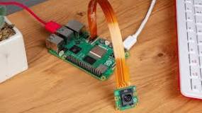

O Raspberry Pi é amplamente usado para fins educacionais de programação e ciência da computação. Mas além da finalidade educacional, o projeto também pode ser aplicado para automações de processos, aplicações industriais, interfaces multimídia, protótipos de robótica, e demais processos que envolvem linhas de código.17/01/2025

O Raspberry Pi OS (antigo Raspbian) é o sistema operacional oficial e mais recomendado para iniciantes e usuários gerais. Baseado em Debian, o Raspberry Pi OS oferece uma interface gráfica amigável e uma grande quantidade de ferramentas de programação, como Python e Scratch, que são ideais para fins educacionais.